1. 概述 3
1.1 背景 3
1.2 组件 4
1.3 过程 4
1.3.1 用户定义上下文 4
1.3.2 用户定义发送消息填写方式 5
1.3.3 用户定义接收消息默认处理 6
1.3.4 一次测试的开始与结束 7
1.3.5 工具接收消息 7
1.3.6 工具发送消息 8
1.4 工具接口 9
1.4.1 工具与知识库弱耦合 9
1.4.2 工具与知识库分工界面 10
1.4.3 接口选择 10
1.4.4 接口功能 11
1.5 知识库的子模块 11
1.5.1 知识库功能 11
1.5.2 模块分解 11
1.6 用户操作接口 11
1.6.1 功能 11
1.6.2 操作接口与界面解耦 12
2. 工具接口 12
2.1 接口协议 12
2.1.1 分层 12
2.1.2 连接的建立与释放 12
2.1.3 连接异常 13
2.1.4 消息分隔 13
2.1.5 JSON 14
2.2 消息定义 14
2.2.1 查询消息 14
2.2.1.1 消息格式 14
2.2.1.2 Start Test 14
2.2.1.3 Stop Test 14
2.2.1.4 QuerySend 15
2.2.1.5 AnswerSend 15
2.2.1.6 QueryRecv 15
2.2.1.7 AnswerRecv 16
2.2.1.8 Exception 16
2.2.2 协议消息 17
2.2.2.1 协议消息与JSON 17
2.2.2.2 消息的参数 17
3. 知识库 18
3.1 通信 18
3.1.1 TCP 18
3.1.2 JSON编解码 18
3.1.3 与脚本执行功能接口 18
3.2 特征索引 18
3.2.1 功能 18
3.2.2 用户扩展知识库 19
3.2.3 查询收发消息 20
3.3 上下文 21
3.3.1 定义 21
3.3.2 查找上下文 21
3.4 预定义过程 22
3.4.1 脚本的形式 22
3.4.2 脚本的约束 22
3.4.3 消息特征 22
3.5 脚本执行 23
3.5.1 功能 23
3.5.2 脚本的执行 23
3.6 性能 23
4. 用户接口 24
4.1 上下文 24
4.1.1 定义上下文 24
4.1.2 查询上下文 24
4.1.3 删除上下文 24
4.2 预定义过程 25
4.2.1 定义接收消息的预定义过程 25
4.2.2 定义发送消息的预定义过程 25
4.2.3 删除接收消息的预定义过程 25
4.2.4 删除发送消息的预定义过程 26
4.2.5 查询接收消息的预定义过程 26
4.2.6 查询发送消息的预定义过程 27

概述

背景
一个测试用例中，应该仅需要描述当前测试关注的内容，对于不关注的内容不需要描述。作为测试工具，如果用户在测试用例中没有描述某些过程，那么这些过程是隐含需要有默认操作的，因此需要测试工具有一定的自主能力，应对各种过程的默认处理。
但是，要应对各种业务过程，就要描述业务相关的信息，如果将这些描述放在工具中，工具将不得不和业务相关，当业务发生变更时，工具也必须变更，导致工具不稳定。因此，这里考虑将业务逻辑从工具中分离出来，形成知识库，工具在执行过程中查询知识库，按照知识库中的描述来完成业务过程。这样，工具仅需要维护脚本的执行，而业务逻辑放到知识库中。工具与知识库间规范接口，业务的变更与扩展，对工具将没有任何影响。
随着被测对象的演进，知识库中的业务逻辑也将发生变更，因此，需要在知识库中提供用户界面，使用户能够修改其中的内容，以便适应不同的变更。
PSTT的知识库中包含的内容主要包括收到消息时如何响应，以及发送消息时如何填写。这里，不仅仅要保存默认的消息处理方法和默认参数填写，还需要在知识库中维护业务的上下文，用于将不同过程中的数据关联起来。此外，知识库中还需要描述在收发一个消息时，如何找到对应的处理方法。

组件
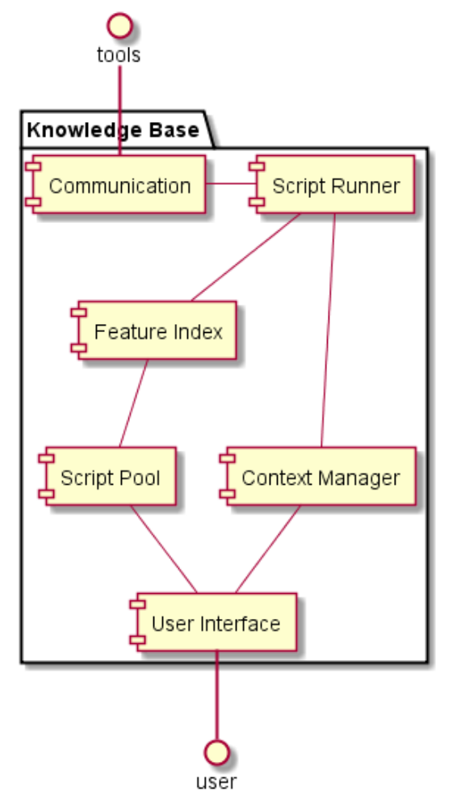
Communication：负责与工具间的通信；
Script Runner：负责执行与消息匹配的测试脚本；
Feature Index：负责根据消息特征找到合适的处理脚本；
Script Pool：维护存储各种消息处理脚本；
Context Manager：维护各种上下文数据；
UI：用户操作知识库的接口；

过程

用户定义上下文
业务执行过程中，有些数据需要保存并在不同流程间传递，在知识库中，通过上下文将这些内容组织起来。在被测试的业务中，会涉及到不同的上下文概念，如协议的会话上下文、用户上下文、承载上下文等等。这些上下文具有如下特征：
- 上下文的种类繁多，涉及到被测试的所有业务和协议；
- 不同的上下文的生存期不同，因此无法在同一个上下文中存储所有的信息；
- 由于被测业务的需求是不断演进的，因此需要在上下文中存储的内容也会有较频繁的变更。
综上，上下文是业务相关的概念，种类繁多，无法统一，且适应变化的需求较高，因此，需要将上下文的定义从代码中移出，交给用户来定义，以便满足这些特征需求。

用户定义上下文时，需要为新的上下文提供一个唯一的类型名称，以便与其他的上下文区分开来。
用户不需要定义上下文中包含的所有信息，所有信息在自动响应脚本中动态的存储在上下文中，不需要单独描述。上下文的创建与删除时机，也不需要在定义阶段描述，这部分工作也是在自动响应脚本中描述。
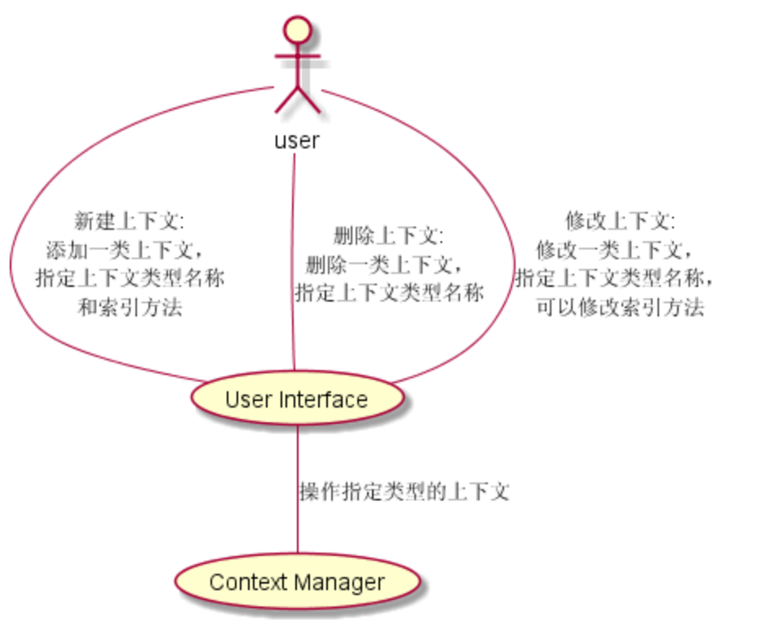

用户定义发送消息填写方式
几乎所有的协议消息都有大量的字段，在实际使用过程中，大多数字段都仅需要填写默认值即可，不需要用户指定所有字段。因此在知识库中，为测试脚本提供发送消息的默认值，供工具在发送消息时使用。
由于协议消息数量众多，并且也是相对易变的内容，因此将这部分内容也开放给用户自定义。消息的默认值有如下几种情况：
- 无默认值：参数必须根据业务场景来赋值，无法给出合理的默认值。
- 默认携带，有默认值：在测试用例没有定制参数值时，默认携带该参数，按照默认值填写；
- 默认不携带：在测试用例没有定制参数时，编码后的消息中没有该参数，测试用例定制了该参数，则按照测试用例携带该参数。
- 条件参数：根据其他参数的取值，来确定该参数的默认值，默认值包含有默认值和默认不携带两种。
- 来自上下文：部分参数来自上下文中，从上下文中获取已经填写过的参数。
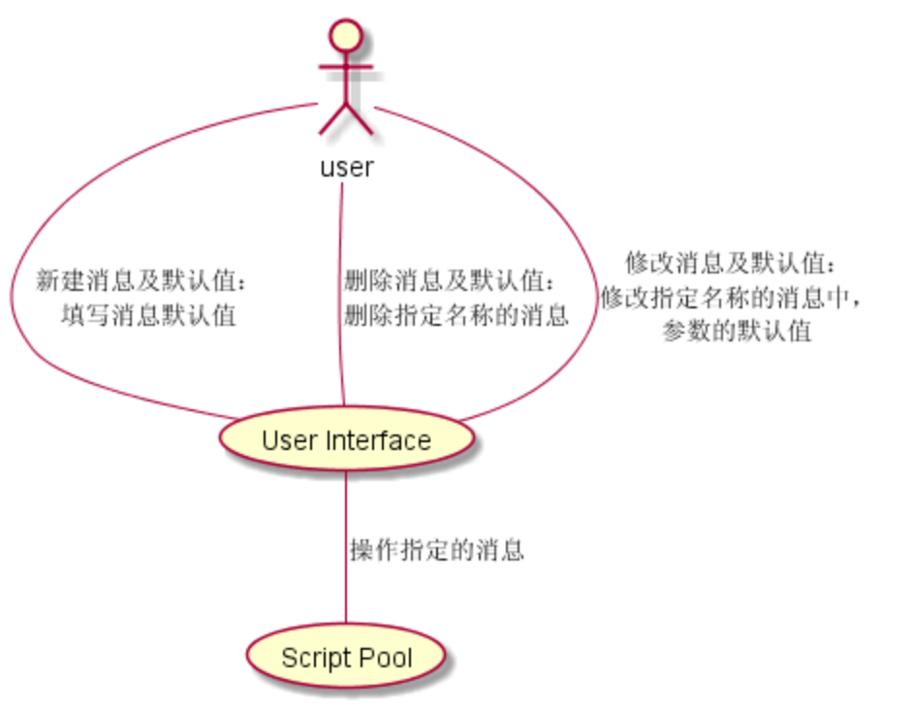

用户定义接收消息默认处理
当工具接收到消息时，需要决定如何响应该消息。如果测试脚本中规定了响应方法，那么按照测试脚本执行即可，如果测试脚本中没有规定响应方法，就要通过知识库来查询默认的响应方法。默认的响应方法也是业务相关的内容，因此也需要交给用户来定义。
定义一个响应方法时，需要包含如下几部分内容：
- 如何根据接收到的消息找到响应方法，即该方法的消息特征；
- 在这次响应中，需要哪些上下文，如何找到；
- 在这次响应中，需要发送哪些消息，如何在消息中填写上下文相关字段；
- 如果必要的话，如何更新上下文中的数据；
- 如果必要的话，如何删除已经存在的上下文。
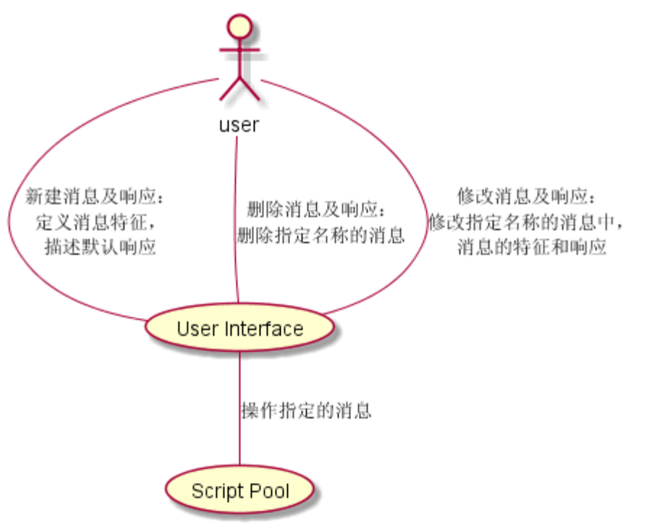

一次测试的开始与结束
工具需要通知知识库一次测试的开始与结束，并携带本次测试ID。
这样做的作用有两个：
- 建立工具与知识库见的会话，一次测试执行使用一个会话；
- 定义知识库中上下文的生存期，所有上下文将在一次测试结束后销毁。
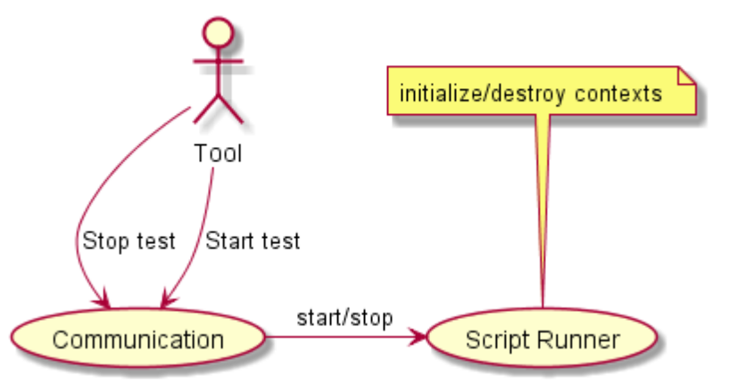

工具接收消息
测试工具接收到一个消息，无论该消息是否在测试脚本中定义，都要进行知识库的查询，以便完成：
- 使得知识库能够保存收到消息中的信息到上下文中；
- 获取默认响应方法。
知识库通过收到的消息与各种处理的特征进行匹配，将与该消息对应的响应方法发送给工具，其中携带若干条需要发送的消息。这些消息中的参数不是完全填充的，工具后续需要发送时，需要再次查询知识库应该如何填写这些消息。
上下文只在一次测试的执行过程中存在，测试完成后上下文将被销毁。
工具收到默认响应方法后，根据测试脚本中是否有消息描述来决定是否需要使用默认响应方法。
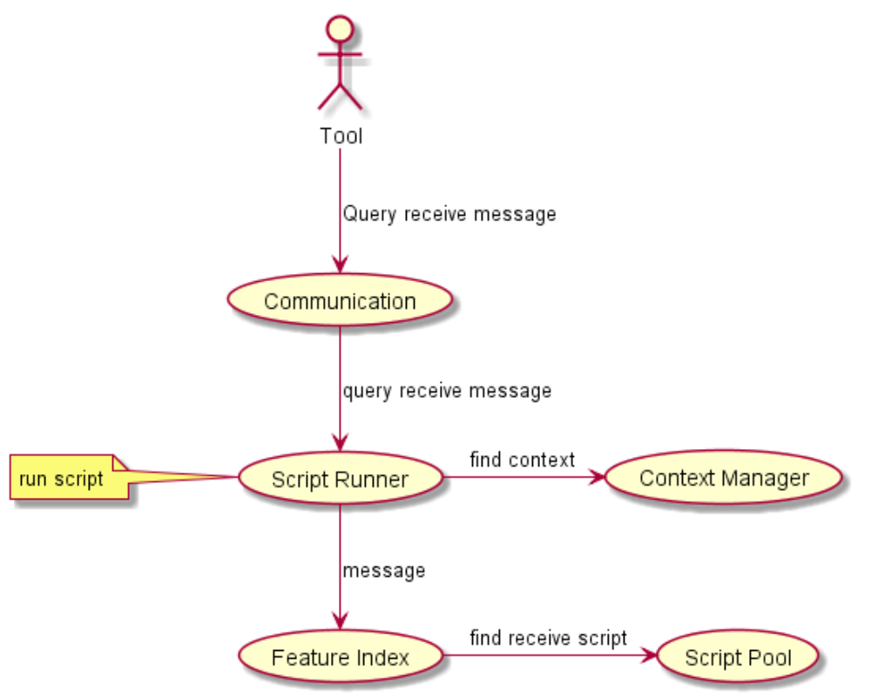

工具发送消息
测试工具将要发送一个消息，无论消息来源是测试脚本中定义的还是从知识库的默认响应中得到的，都需要查询知识库，明确默认值的填写方式。
测试工具将部分填写的消息发送到知识库中，知识库按照该消息的默认值填写其余字段，并将填写结果发送给测试工具。测试工具按照填写结果发送消息，完成测试执行。
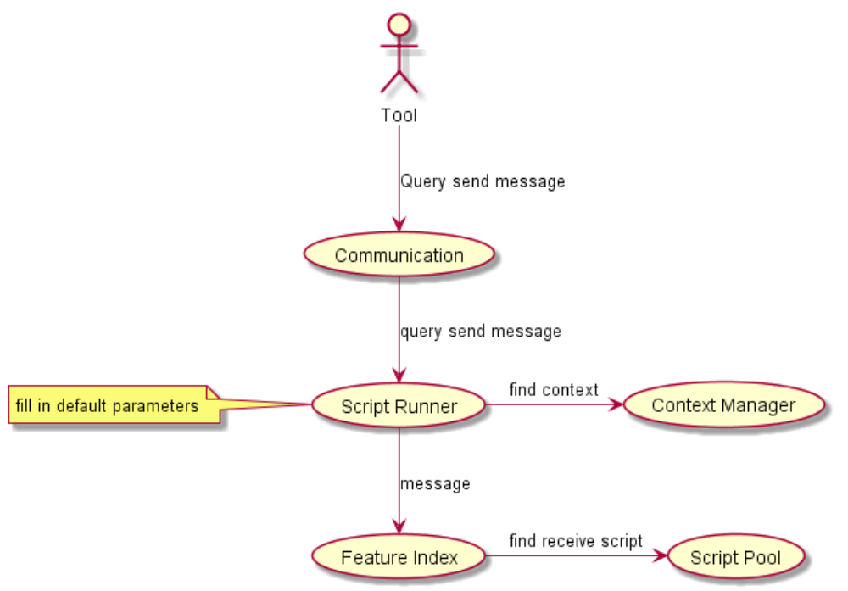

工具接口

工具与知识库弱耦合
测试工具负责执行过程中相对不变的部分，即：如何按照给定的业务脚本，在各个模拟接口上收发消息。在这个过程中，消息的内容不应影响工具的处理逻辑。知识库负责测试执行过程中随业务变化的部分，即：为完成给定的测试，测试工具需要收发什么样的消息。知识库根据运行期的实际情况，告知工具应该如何响应，自身不负责消息的收发。
测试场景复杂情况下，业务逻辑可能十分复杂，为了避免复杂的业务逻辑影响了工具，因此应将工具与知识库解耦，二者通过单一接口交互，避免因业务逻辑的变化影响到工具的处理。
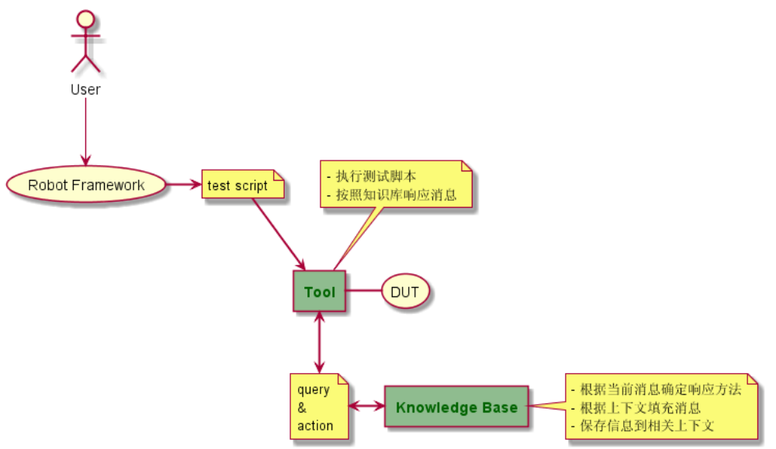

工具与知识库分工界面
由于工具在执行过程中，负责消息的编解码与收发，因此不可避免的，工具仍要处理一部分协议消息。知识库负责业务逻辑，也需要处理各种协议消息。因此需要对知识库和工具分别处理哪些协议做出界定，以便保持接口清晰。
根据工具与知识库各自的职责可以看出，知识库负责的是业务相关的内容，而工具负责的是业务无关的内容。反映在协议上，知识库处理应用层协议，而工具处理网络/传输层协议。对应到PSTT中，所有需要用户在脚本里编写的消息，对应的上下文在知识库中管理，所有不需要用户编辑的消息层，如mtp3、sctp等，由工具维护协议连接与状态。

接口选择
知识库与工具间的接口方式，有两种选择：1）知识库内置在工具内，工具直接调用知识库；2）知识库在独立进程中实现，通过进程间通信接口与工具交互。

方案一：知识库内置在工具中。
优点：效率高。
缺点：知识库的部署、维护等，必须依赖工具。

方案二：知识库作为独立进程。
优点：知识库与工具无关，可以独立部署，能够分布部署。知识库的实现方式与工具框架无关。
缺点：相对于方案一，效率稍差。

考虑到以后维护扩展的各种可能性，暂定使用方案二，即知识库作为独立进程来实现。
工具与知识库之间，是以一次测试执行为单位来运行的，因此应该选择支持事务型交互的协议，这里底层协议选择使用TCP，每次测试执行使用独立的TCP连接，用于标识一次事务。应用层协议暂定使用JSON，方便描述消息的结构化数据。

接口功能
在与工具对接的接口上，知识库提供如下功能：
- 开始测试：工具使用该消息通知知识库一次测试开始，完成初始化；
- 结束测试：工具使用该消息通知知识库一次测试结束，以便知识库清除本次测试关联的信息，并销毁所有本次测试相关的上下文；
- 查询发送消息默认值：工具使用该消息查询如何填写一个将要发送的消息，知识库将填充完全的消息发送给工具；
- 查询接收消息的默认响应：工具使用该消息查询如何响应一个收到的消息，知识库将与这个消息对应的响应发送给工具，响应中包含一组部分填充的发送消息。

知识库的子模块

知识库功能
知识库的主要功能，是在工具需要决定如何发送或响应被测网元消息时，为工具提供执行策略。为实现这样的功能，知识库需要具备如下功能：
- 与工具通信交互；
- 根据接收消息的特征，找到对应的执行策略；
- 根据要发送消息，找到对应的参数填写方式；
- 维护上下文，保存一次执行过程中的必要信息；
- 提供用户接口，为用户提供知识库的维护功能。

模块分解
按照知识库的功能分解，将知识库划分为如下几个子模块：
- 通信：负责与测试工具间的通信；
- 消息特征匹配：负责根据收发消息的特征，找到执行策略；
- 脚本库：存储各种接收消息的默认处理以及发送消息的默认参数填写；
- 上下文管理：维护各类上下文；
- UI：为用户操作提供统一接口，将各类用户操作封装在这个模块内。

用户操作接口

功能
用户操作接口的主要功能包括：
- 定义上下文；
- 定义发送消息的默认值；
- 定义接收消息的特征和默认处理。

操作接口与界面解耦
用户操作接口不是用户界面，而是操作知识库内部数据的接口，在这个接口之上，可以使用各种形式的界面与知识库对接，将对用户的呈现与系统内部的实现，通过这个接口分隔开来，以便避免二者之间的耦合。
用户操作接口中，封装各种用户需要使用的功能，对外提供统一的接口，屏蔽实现细节。在这个接口上，可以使用命令行、GUI等各种形式，来操作知识库中的数据，不需要了解知识库内部实现的细节。

工具接口

接口协议

分层
测试工具与知识库运行在不同进程上，二者通过TCP进行通信，测试工具做客户端，知识库做服务端。在TCP上，使用JSON作为消息格式描述的载体，完成知识库的查询与响应。
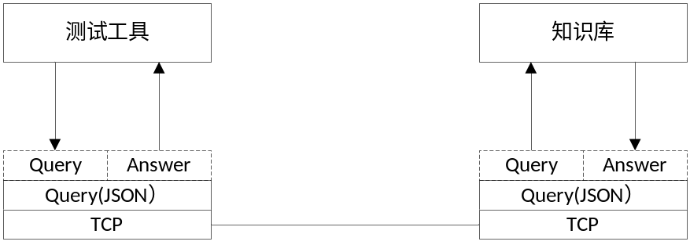

连接的建立与释放
测试工具每次执行一个测试用例时，向知识库建立一个TCP连接，在测试用例结束后，终止这个连接，测试执行过程中所有收发消息的查询，都在这个连接上进行。

在应用层，工具在每个测试对应的连接上收发消息，通过start test和stop test来标识一次测试的开始与结束。工具在收到RF的start后建链并发送start test，在向测试工具发送report/exception或异常终止后，发送stop test。
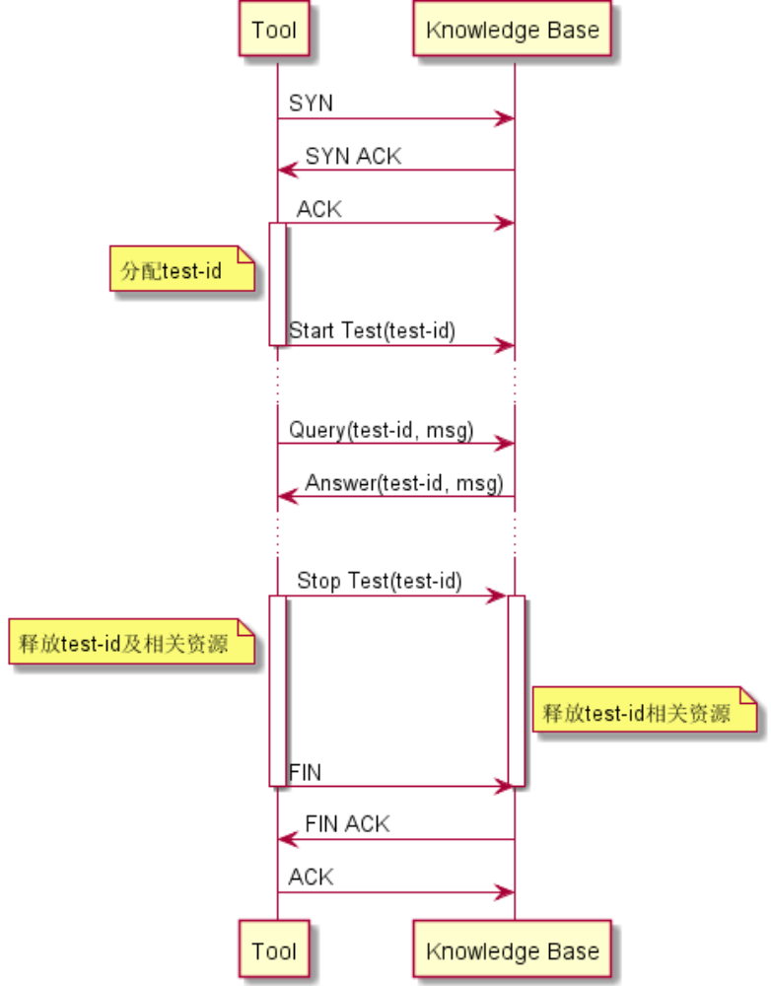

连接异常
工具和知识库各自检测连接异常。
当知识库发现连接异常后，立即回收所有本次测试执行相关的上下文。
测试工具不需要主动检测连接异常，当向知识库查询失败时，立即终止本次测试，回收所有资源，将异常上报给RF。

消息分隔
TCP是面向字符流的协议，在TCP层并不提供消息分隔的方法，因此需要在应用层自行拆分数据流，从数据流中提取出一个个的消息。
本方案中，应用层采用JSON格式的字符流，为简化协议处理，在每个JSON描述前增加长度域，长度为4字节，按网络字节序传输，长度值为JSON描述的长度，不包括长度域自身的长度。

JSON
在编码后的JSON描述中，除长度域外，不可以包含不可打印字符。
JSON描述中，大小写敏感。

消息定义

查询消息
- 消息格式
工具与知识库间使用JSON格式编码的数据。所有消息的基本格式如下：
{
“command”: <command name>,

<other command related parameters>
}
- Start Test
名称 | StartTest
用途 | 工具通知知识库一次测试的开始
方向 | PSTT->Knowledge Base
参数 | 名称 | 类型 | 参数说明
参数 | - | - | -
编码举例 | {  "command": "StartTest",  }
备注

- Stop Test
名称 | StopTest
用途 | 工具通知知识库一次测试的结束
方向 | PSTT->Knowledge Base
参数 | 名称 | 类型 | 参数说明
参数 | - | - | -
编码举例 | {  "command": "StopTest",  }
备注 | test-id为已经分配的test-id

- QuerySend
名称 | QuerySend
用途 | 工具查询知识库，如何填写发送消息的默认值
方向 | PSTT->Knowledge Base
参数 | 名称 | 类型 | 参数说明
参数 | message | 复合型 | 要发送的消息，编码方式参见2.2.2
编码举例 | {  "command": "QuerySend",  “message”: <message>  }
备注 | test-id为已经分配的test-id，message为要发送的消息，可以携带部分参数或无参数

- AnswerSend
名称 | AnswerSend
用途 | 知识库将填写好的发送消息传递给工具
方向 | Knowledge Base->PSTT
参数 | 名称 | 类型 | 参数说明
参数 | message | 复合型 | 要发送的消息，编码方式参见2.2.2
编码举例 | {  "command": "Answer",  “message”: <message>  }
备注 | test-id为已经分配的test-id，message为要发送的消息，全部参数均已填写

- QueryRecv
名称 | QueryRecv
用途 | 工具查询知识库，如何响应接收消息
方向 | PSTT->Knowledge Base
参数 | 名称 | 类型 | 参数说明
参数 | message | 复合型 | 接收到的消息，编码方式参见2.2.2
编码举例 | {  "command": "QueryRecv",  “message”: <message>  }
备注 | test-id为已经分配的test-id，message为接收到的消息，需要携带全部参数

- AnswerRecv
名称 | AnswerRecv
用途 | 知识库将如何响应传递给工具
方向 | Knowledge Base->PSTT
参数 | 名称 | 类型 | 参数说明
参数 | messages | 数组，元素为复合型 | 要发送的消息，可能有多个或没有  编码方式参见2.2.2
编码举例 | {  "command": "Answer",  “messages”: {<message1>,  <message2>}  }
备注 | test-id为已经分配的test-id，message为要发送的消息，填写部分参数，后续发送时，还需要通过Query来查询如何填写发送消息

- Exception
名称 | Exception
用途 | 知识库无法查询到结果时，使用Exception回复工具
方向 | Knowledge Base->PSTT
参数 | 名称 | 类型 | 参数说明
参数 | code | 整数 | 异常编码
参数 | reason | 字符串 | 异常原因
编码举例 | {  "command": "Answer",  “code”: 10.  “reason”: “No default response for received message”  }
备注 | test-id为已经分配的test-id

协议消息
- 协议消息与JSON
在工具与知识库间，需要传递各种协议消息。协议消息使用JSON编码传递。
由于不同的接口可能使用同一个协议，因此消息中需要呈现接口信息。在同一个接口上，消息有两个方向，因此在消息中需要呈现方向信息。一个消息有多个协议层，因此在消息中需要呈现协议的分层信息。
消息分层在JSON编码中不需要嵌套呈现，取而代之的是将各个层并列列出，从而降低消息树的深度。消息的每一层中，都需要描述协议名称、消息名称以及各个参数。参数以树状结构呈现。
协议消息的JSON编码格式如下：
{
“interface”: “Iu-PS-Control”,
“direction”: “RNC-to-SGSN”,
“layer1”: {
“protocol”: “SCCP”,
“message”: ConnectionRequest”,
“parameters”: {…}
},
“layer2”: {
“protocol”: “RANAP”,
“message”: “InitialUE”,
“parameters”: {…}
}
“layer3”: {
“protocol”: “NAS”,
“message”: “AttachRequest”,
“parameters”: {…}
}
}
- 消息的参数
消息的参数按照PSTT中消息树的结构，转换为JSON描述。参数的名称使用PSTT中的参数名称，在JSON中作为数据标签，参数值作为JSON中的数据值。
为避免数据类型的多样性引入额外复杂度，JSON中的所有数据使用字符串描述，由工具在编解码时将各种字符串转换成需要的数据类型。如何使用字符串表示各种不同的数据类型，是工具与脚本使用者之间的约定，与知识库无关。
参数的树状结构中，包含复合型参数，如数组、结构体等，这些结构化的描述也映射为等效的JSON描述。
参数的树状结构中，所有用于表示参数存在性的flag不需要通过JSON编码，如果参数不存在，则在JSON中不呈现。

知识库

通信

TCP
知识库与工具间使用TCP连接。知识库作为服务端，工具做为客户端，每次测试执行建立一个连接，执行完成后释放连接。工具与知识库通过Socket管理TCP连接。
知识库允许同时存在多个连接，无论这些连接是否从同一个工具发起，这样就能够支持并发和多个工具共享同一个知识库。在知识库中，每个连接使用一个独立任务来完成，这个任务可以是一个线程，也可以是其他形式的独立任务。这些任务之间没有交互和互斥。
当工具和知识库连接异常后，二者各自检测，并终止当前测试。由于每次测试执行使用独立的连接，因此一次连接异常仅影响当前的测试，不会导致所有测试用例全部失败。

JSON编解码
为描述消息的数据结构，知识库和工具间使用JSON来传递消息。知识库的通信模块需要实现JSON消息的定界，并实现JSON的编解码，这里消息定界通过第2节中描述的消息长度来识别，编解码使用标准的JSON库来实现。

与脚本执行功能接口
通信模块收到一个工具的消息后，将解码后的消息转发给脚本执行模块处理。
脚本执行模块发送给工具的消息，通过通信模块编码后，发送给工具。

特征索引

功能
预定义过程库中的各个脚本，都会关联一个或多个消息特征。特征索引模块的功能是在收到工具的查询消息后，检查消息能够与哪个特征匹配，从而决定执行哪个脚本。
特征中描述消息字段的取值，一个特征内可以包含多个参数，参数间为与的关系。特征索引检查每个特征描述的字段与收到的消息是否一致，如果一致，则将该特征对应的脚本标记为候选脚本。
一个消息可能同时匹配到多个脚本，如果这些特征间有包含关系，则选择使用描述最精确的特征对应的脚本；如果这些特征间不能互相包含，则认为预定义过程库的特征描述存在歧义，通过Exception告知工具这样的测试无法执行。
为提高查找效率特征索引组织为二级结构，第一级是按照（协议、接口、方向、消息）构造一个哈希表，以便能够快速根据消息名称、协议、接口等信息找到这个消息对应的特征索引树；第二级是将这个消息对应的所有特征组织为一棵树，通过对树的查找来提高查找效率。
特征树有如下规则：
- 树的根节点是一个虚拟节点，不关联预定义脚本；
- 每个节点的子节点，都是对根节点的更具体的特征描述；
- 兄弟节点间无包含关系；
- 除根节点外，每个节点都关联一个预定义脚本。
- 对于一组给定的特征，这样的树不唯一，任何一棵符合上述规则的树都适用；
- 在树中进行查找；
- 如果在某一级无法匹配到子节点，则返回上一次的查找结果；
- 如果匹配到多个子节点，则表明特征有冲突，返回异常；
- 如果在根节点上无法匹配子节点，则表明没有特征与消息对应，返回异常

按照上面规则构造一棵树后，对这个树进行遍历，查找与当前消息最匹配的特征，平均时间复杂度为O(lg n)，最差时间复杂度为O(n)，效率优于对所有特征进行线性查找。

假定对某消息的匹配有规则如下：
A=1
C=3
A=1, B=2
B=2, D=4
A=1, C=3
B=2, C=3, D=4
A=1, B=2, C=3, D=4
构造的树如下：
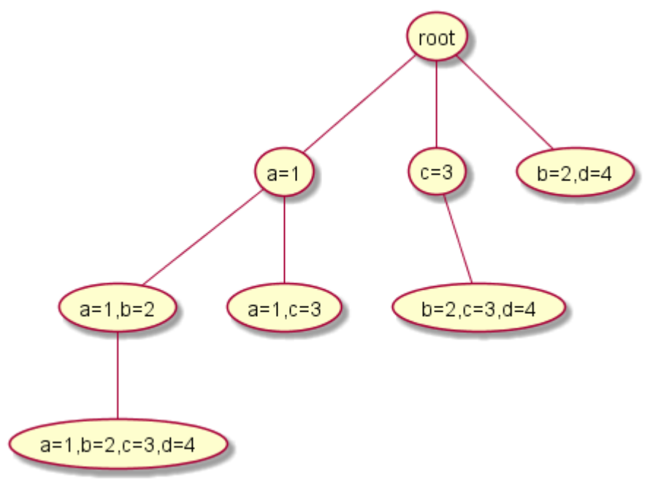

用户扩展知识库
用户扩展知识库，算法如下：
- （协议、接口、方向、消息）与特征树的关联通过哈希表实现，在Python中，使用Dictionary作为哈希表，直接在Dictionary上进行操作；
- 特征树的构造，使用深度优先算法，来构造特征树。算法如下：
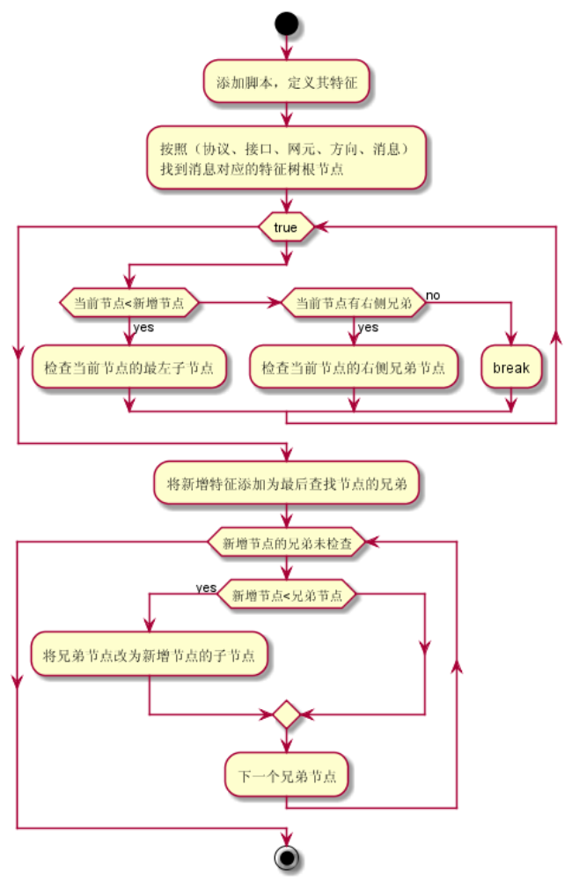

查询收发消息
工具查询收发消息，算法如下：
- 根据消息特征中的（协议、接口、方向、消息），找到特征树的根节点；
- 首先检查当前子节点与消息匹配的数量是否不为一，如果是的话，则失败；
- 继续在与消息匹配的子树中检查消息匹配；
算法如下：
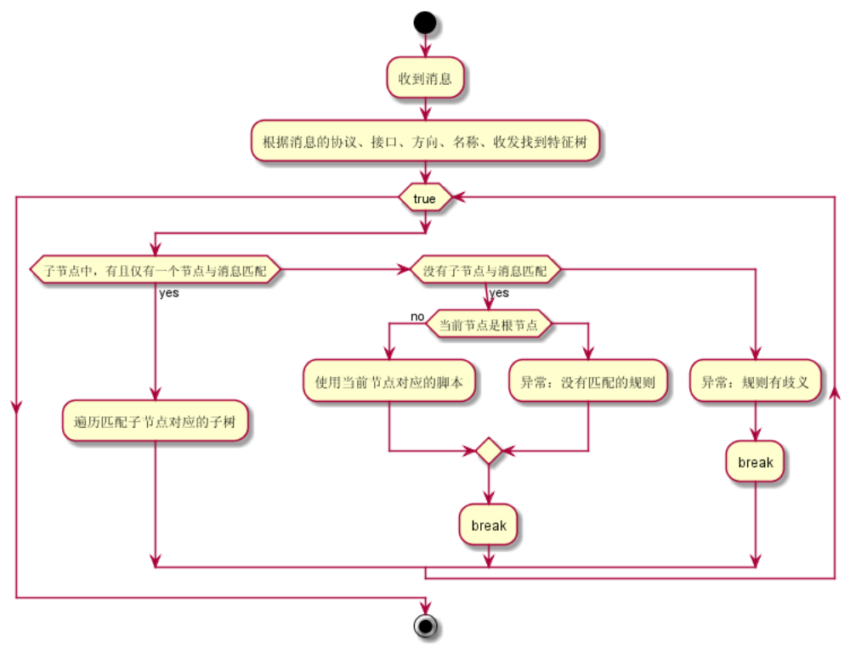

上下文

定义
在知识库中，用户定义上下文的类型和索引方式，测试脚本定义上下文的创建、删除，以及哪些数据通过上下文存取。
定义上下文时，需要定义上下文的类型，类型使用字符串描述，各种上下文的类型不重复。每种上下文，都对应若干索引方式，索引指的是如何通过上下文中的字段找到上下文。定义索引时，给出若干个字段的组合，查找上下文时，只能使用索引中规定的字段组合来进行查找。
定义上下文时，不需要描述上下文中包含哪些字段，这些内容是随着业务的不同而改变的，因此需要包含在预定义过程中，预定义过程决定了哪些信息存储在哪些上下文中，信息的名称是什么等。只要预定义过程中的存储与读取使用相同的字段名称，就能够找到正确的字段值。

查找上下文
在测试脚本中，只能通过上下文类型对应的索引方式来查找上下文。上下文管理模块需要根据每类上下文的索引方式，为存在的上下文建立索引，加快上下文的查找速度。上下文与索引间是双向关联的，通过索引可以找到上下文，反过来，通过上下文也可以找到索引。索引表中，每个索引中都需要包含testid，以便区分不同测试用例对应的上下文。
上下文的索引结构如下。其中，上下文类型表、索引类型表、索引表均为哈希表，能够以常数时间复杂度根据上下文特征找到上下文。
所有引按照创建时间排序。在索引类型中，固定为所有上下文设置一种特殊的索引，即获取最后创建的上下文。
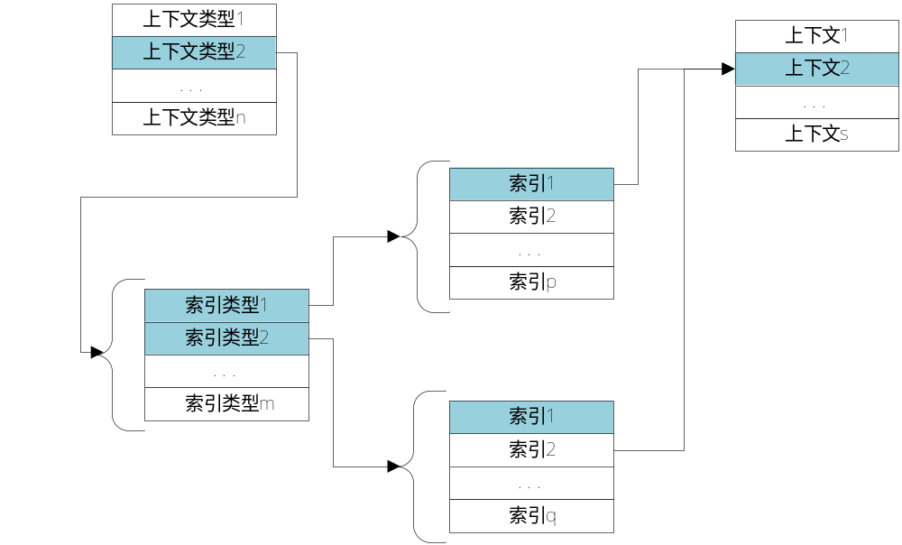

预定义过程

脚本的形式
预定义过程以Python脚本的形式呈现，供执行模块执行。通过执行脚本，知识库生成一次查询的响应，发送给测试工具。
每个预定义过程对应一个或若干个消息特征，供特征索引模块使用。当特征索引模块查找消息的特征，根据特征在预定义过程中找到最匹配的脚本，供执行模块执行。

脚本的约束
在预定义过程中，暂定仅支持顺序过程，不使用条件、循环等流程控制。另外，在预定义过程中，可以使用受限的基本数据运算和字符串操作，可以使用的操作范围由后续需求决定。这些限制通过用户接口来保证实施，如果人工修改脚本，超出了这些限制，脚本仍然能够执行，但是用户接口将无法读写这样的脚本。

消息特征
每个脚本需要关联一个或若干个消息特征，这些特征间是或的关系。消息特征由参数值的判定构成，一个特征内，包含一组参数的预期取值，这些判定间是与的关系。当一个消息的参数值能够满足一个特征的判定时，则认为这个消息具有这个特征，从而可以执行这个特征对应的脚本。
消息特征间不是严格互斥的，可能存在包含关系，也不能保证一个消息仅匹配中一个特征。当消息特征间存在包含关系时，应该按照更精确的来匹配，当匹配中多个消息特征时，则说明消息特征的描述存在歧义，需要进行修改。
参数值的判定使用键值对的形式描述，消息特征使用参数值判定的列表形式描述，多个消息特征使用列表形式描述。

脚本执行

功能
- 调用特征索引，查找消息特征对应的脚本；
- 运行找到的脚本；
- 运行过程中，调用上下文管理，获取上下文中的数据；
- 将脚本执行结果通过通信模块发送给工具。

脚本的执行
为了能够使预定义过程得到执行，脚本执行模块提供这些基础操作：
- 如何获取本过程相关的上下文
- 是否需要新建上下文
- 需要回应的消息是什么
- 消息中携带的（部分）参数是什么
- 是否需要将消息中的内容保存入上下文
- 是否需要删除上下文
这些操作屏蔽预定义过程与上下文以及内部数据结构之间的耦合，为脚本提供最大限度的自由度。
脚本执行模块加载找到的脚本并执行，执行完成后将结果发送给通信模块。

性能
知识库的性能开销主要包含几部分：
- 通信模块的编解码；
- 特征索引模块匹配消息特征；
- 特征索引模块查找特征对应的脚本；
- 上下文管理模块查找上下文；
- 脚本执行模块加载和执行脚本。
其中，JSON编解码部分使用标准库实现，实测一个消息的编解码时间为0.1ms左右，因此暂时不考虑其性能影响。特征索引模块查找特征对应的脚本，以及查找上下文的操作，使用的都是哈希表，时间复杂度为O(1)。脚本加载模块如果缓慢的话，可以采用预加载的方法来提高性能，脚本执行过程，由于通过用户接口限制了脚本的能力，其性能也是可控的。
特征索引模块检查消息的特征时，找到分组是通过哈希表，时间复杂度为O(1)，在分组内查找时，由于使用了子分组，子分组内的数据是排序的，因此查找的时间复杂度近似为O(m+n)，其中m是子分组的个数，n是子分组内的特征个数。

用户接口

上下文

定义上下文
名称 | define_context
用途 | 定义或修改一个上下文  如果name指定的上下文存在，则修改，否则为新建
参数 | 名称 | 类型 | 参数说明
参数 | name | 字符串 | 上下文类型名称
参数 | index | 数组，元组 | 上下文的索引方式
返回值 | result | 布尔 | 创建成功或失败

查询上下文
名称 | query_context
用途 | 查询一个上下文  根据名称查询，查询成功则返回成功以及上下文，失败则返回失败
参数 | 名称 | 类型 | 参数说明
参数 | name | 字符串 | 上下文类型名称
返回值 | result | 布尔 | 查询成功或失败
返回值 | context | 复合 | 查询到的上下文
返回值 | context.name | 字符串 | 上下文类型名称
返回值 | context.index | 数组，元组 | 上下文的索引方式

删除上下文
名称 | delete_context
用途 | 删除一个上下文  如果name指定的上下文存在，删除后返回成功，否则返回失败
参数 | 名称 | 类型 | 参数说明
参数 | name | 字符串 | 上下文类型名称
返回值 | result | 布尔 | 删除成功或失败

预定义过程

定义接收消息的预定义过程
名称 | define_default_recv_proc
用途 | 定义接收消息的预定义过程
参数 | 名称 | 类型 | 参数说明
参数 | name | 字符串 | 预定义过程名称
参数 | feature | 复合型 | 预定义过程的消息特征
参数 | feature.protocol | 字符串 | 接收消息的协议
参数 | feature.interface | 字符串 | 接收消息的接口
参数 | feature.direction | 字符串 | 接收消息的方向
参数 | feature.message | 字符串 | 接收消息的名称
参数 | feature.parameters | 数组，元组 | 接收消息的参数特征
参数 | procedure | 字符串 | 对应的处理过程
返回值 | result | 布尔 | 定义成功或失败

定义发送消息的预定义过程
名称 | define_default_send_proc
用途 | 定义发送消息的预定义过程
参数 | 名称 | 类型 | 参数说明
参数 | name | 字符串 | 预定义过程名称
参数 | feature | 复合型 | 预定义过程的消息特征
参数 | feature.protocol | 字符串 | 发送消息的协议
参数 | feature.interface | 字符串 | 发送消息的接口
参数 | feature.direction | 字符串 | 发送消息的方向
参数 | feature.message | 字符串 | 发送消息的名称
参数 | feature.parameters | 数组，元组 | 发送消息的参数特征
参数 | procedure | 字符串 | 对应的处理过程
返回值 | result | 布尔 | 定义成功或失败

删除接收消息的预定义过程
名称 | delete_default_recv_proc
用途 | 删除接收消息的预定义过程  可以根据名称或特征来删除，二者二选一
参数 | 名称 | 类型 | 参数说明
参数 | name | 字符串 | 预定义过程名称
参数 | feature | 复合型 | 预定义过程的消息特征
参数 | feature.protocol | 字符串 | 接收消息的协议
参数 | feature.interface | 字符串 | 接收消息的接口
参数 | feature.direction | 字符串 | 接收消息的方向
参数 | feature.message | 字符串 | 接收消息的名称
参数 | feature.parameters | 数组，元组 | 接收消息的参数特征
返回值 | result | 布尔 | 删除成功或失败

删除发送消息的预定义过程
名称 | delete_default_send_proc
用途 | 删除发送消息的预定义过程  可以根据名称或特征来删除，二者二选一
参数 | 名称 | 类型 | 参数说明
参数 | name | 字符串 | 预定义过程名称
参数 | feature | 复合型 | 预定义过程的消息特征
参数 | feature.protocol | 字符串 | 发送消息的协议
参数 | feature.interface | 字符串 | 发送消息的接口
参数 | feature.direction | 字符串 | 发送消息的方向
参数 | feature.message | 字符串 | 发送消息的名称
参数 | feature.parameters | 数组，元组 | 发送消息的参数特征
返回值 | result | 布尔 | 删除成功或失败

查询接收消息的预定义过程
名称 | query_default_recv_proc
用途 | 查询接收消息的预定义过程  可以根据名称或特征来查询，二者二选一
参数 | 名称 | 类型 | 参数说明
参数 | name | 字符串 | 预定义过程名称
参数 | feature | 复合型 | 预定义过程的消息特征
参数 | feature.protocol | 字符串 | 接收消息的协议
参数 | feature.interface | 字符串 | 接收消息的接口
参数 | feature.direction | 字符串 | 接收消息的方向
参数 | feature.message | 字符串 | 接收消息的名称
参数 | feature.parameters | 数组，元组 | 接收消息的参数特征
返回值 | result | 布尔 | 查询成功或失败
返回值 | procedures | 数组，复合型 | 符合条件的预定义过程

查询发送消息的预定义过程
名称 | query_default_recv_proc
用途 | 查询发送消息的预定义过程  可以根据名称或特征来查询，二者二选一
参数 | 名称 | 类型 | 参数说明
参数 | name | 字符串 | 预定义过程名称
参数 | feature | 复合型 | 预定义过程的消息特征
参数 | feature.protocol | 字符串 | 发送消息的协议
参数 | feature.interface | 字符串 | 发送消息的接口
参数 | feature.direction | 字符串 | 发送消息的方向
参数 | feature.message | 字符串 | 发送消息的名称
参数 | feature.parameters | 数组，元组 | 发送消息的参数特征
返回值 | result | 布尔 | 查询成功或失败
返回值 | procedures | 数组，复合型 | 符合条件的预定义过程

